概率统计——习题一参考解答
1.1 （1）C （2）D
1.2 （1）错误；（2）错误；（3）错误；（4）正确；（5）正确；（6）正确
1.3 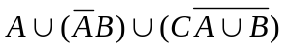
1.4 （1）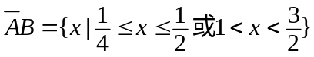；（2）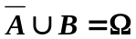；
（3）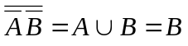； （4）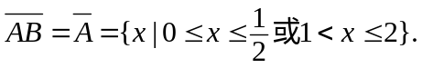
1.5 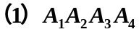； (2) 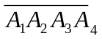；
(3)；
(4)
1.6
1.7 由于故
- 当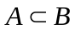时，P（AB）=0.6=max;
- 当A∪B=S时，P（AB）=0.3=min.
1.8 不放回抽样：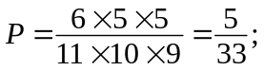 （若有放回，则：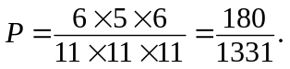）
1.9（1）；
（2）
1.10 由于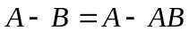，且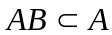，所以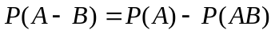，于是
， 因此